Desarrollo web
Actividad 1 — Clasificación rápida Objetivo: reforzar conceptos básicos de frontend, backend y fullstack
. • Clasificar cada elemento en Frontend, Backend o Ambos/Fullstack.
• Elementos: HTML, Servidor web, Base de datos, CSS, API REST, JavaScript, Node.js, Formularios web, Validación en servidor.

Respuesta
HTML Fullstack
Servidor web backend
Base de datos Backend
CSS Frontend
API REST Backend
JavaScript Fullstack
Node.js Backend
Formularios web Frontend
Validación en servidor Backend
Actividad 2 — Analizar un proyecto web Objetivo: Comprender qué es un proyecto web y sus componentes. Elegir un sitio web simple (ejemplos: Google, Mercado Libre, Wikipedia) y analizar objetivo, problema, frontend, backend y base de datos.
Responder:
1. ¿Cuál es el objetivo principal del sitio?
2. ¿Qué problemas resuelve?
3. ¿Qué partes son frontend? (dar ejemplos visibles)
4. ¿Qué partes son backend? (explicar aunque no las vean)
5. ¿Qué datos podría almacenar una base de datos del sitio?

Respuesta:
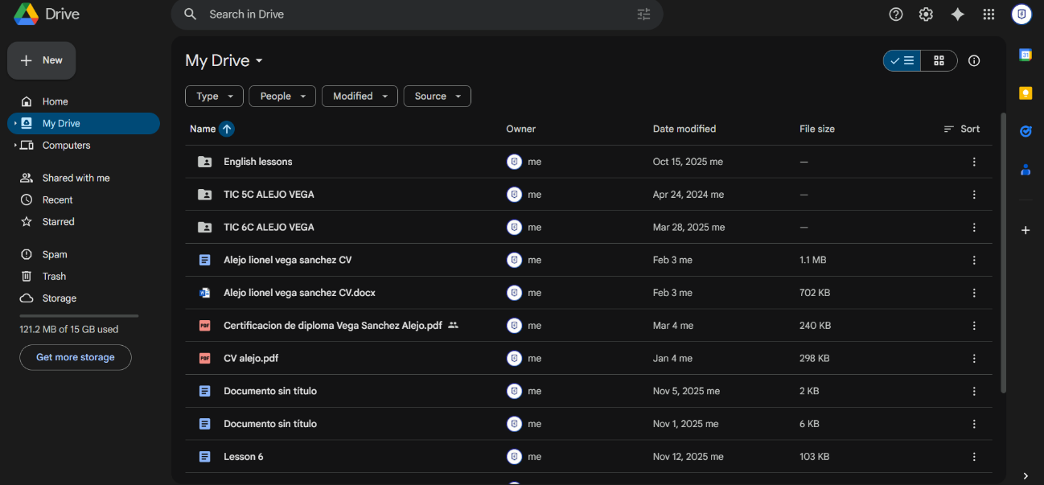
- El objetivo de Drive es el almacenar archivos dentro de la nube, permitiéndote subir archivos, fotos o videos
- Resuelve y facilita el almacenaje de archivos, haciendo más fácil el tener copias de archivos guardadas de forma segura y sin tener que perder espacio en los dispositivos
- Las partes que pertenecen al Frontend seria como ejemplo las distintas opciones de donde se guardan los archivos, el cambio de color que te permite hacer a las carpetas, el cambio de estilo que le podes dar a la pagina.
- Las partes Backend serian Sistemas distribuidos donde se guardan los archivos físicamente, la verificación y autorización del usuario, mantiene los archivos actualizados en los diferentes dispositivos, además permite la conversión de formatos.
- La base de datos almacena información de usuarios (ID, email, contraseña encriptada) y metadatos de los archivos (nombre, tipo, tamaño, ubicación y fechas). También guarda la estructura de carpetas, los permisos de acceso, las comparticiones, el historial de versiones y registros de actividad.
Actividad 3 — Simulación de Sprint (Scrum) Objetivo: comprender metodologías ágiles. Consigna Simular un mini Sprint de 15 minutos para crear una “Página de perfil personal”. El Product Owner entrega un Product Backlog como este:
• Título con nombre del alumno
• Foto o avatar
• Sección “Sobre mí”
• Datos de contacto
• Estilo básico Dinámica
1. Sprint Planning (2 min): decidir qué se va a completar
2. Sprint (10 min): trabajar en la página
3. Sprint Review (2 min): mostrar el resultado
4. Retrospective (1 min): ¿qué funcionó? ¿qué mejorar?
Respuesta:

Sprint Planning (2 min)
Decidimos completar toda la página básica: título con nombre, foto/avatar, sección “Sobre mí”, datos de contacto y un estilo simple con CSS.

Sprint (10 min)
Se desarrolló una página HTML con:
<!DOCTYPE html>
<html lang="es">
<head>
<meta charset="UTF-8">
<title>Perfil de Alejo Vega</title>
<style>

body {
font-family: Arial, sans-serif;
background-color: #f4f4f4;
color: #333;
display: flex;
justify-content: center;
padding: 40px;
}

.contenedor {
background-color: white;
width: 400px;
padding: 30px;
border: 1px solid #ccc;
border-radius: 8px;
}

.foto-placeholder {
width: 80px;
height: 80px;
background-color: #ddd;
border-radius: 50%;
display: flex;
align-items: center;
justify-content: center;
font-weight: bold;
margin-bottom: 20px;
}

h1 {
font-size: 22px;
margin: 0 0 10px 0;
color: #000;
}

h2 {
font-size: 16px;
color: #555;
border-bottom: 1px solid #eee;
padding-bottom: 5px;
margin-top: 25px;
}

p {
font-size: 14px;
line-height: 1.5;
}

ul {
padding-left: 20px;
font-size: 14px;
}

li {
margin-bottom: 5px;
}
</style>
</head>
<body>

<div class="contenedor">
<div class="foto-placeholder">AV</div>

<h1>Alejo Lionel Vega Sanchez</h1>
<p><i>Estudiante de análisis de sistema e Inglés</i></p>

<h2>Sobre mí</h2>
<p>
Tengo 18 años, soy egresado del Colegio San Patricio y actualmente estudio inglés en el Instituto Hey-Day. Me gusta mucho la paleontología, el fútbol y mantenerme activo entrenando.
</p>

<h2>Contacto</h2>
<ul>
<li><b>Residencia:</b> Avellaneda</li>
<li><b>Idioma:</b> Inglés (Nivel B2+)</li>
<li><b>Interés:</b> Administración / Asistente</li>
</ul>
</div>

</body>
</html>

Sprint Review (2 min)
La página se encuentra funcional cumpliendo con los requisitos del backlog, con diseño simple pero entendible.

Retrospective (1 min)
Funcionó: organización rápida y división de tareas
Mejorar: más tiempo para diseño y detalles visuales faltantes

Actividad 4 — Tablero Kanban
Objetivo: aprender visualización del trabajo y flujo Kanban.
Consigna
Usar una hoja, pizarra o herramienta digital (Trello, Miro o lápiz y papel) para crear un tablero con las columnas:
- To Do (Por Hacer)
- In Progress (En Proceso)
- Done (Terminado)
Agregar tareas para crear una “Página de noticias ITB”, por ejemplo:
- Crear maqueta de estructura HTML
- Dibujar Diseño que se realizará con CSS
- Agregar tres noticias Incorporar imágenes
- Crear menú de navegación
Mover las tareas a medida que vayan avanzando.
Maqueta del CSS:
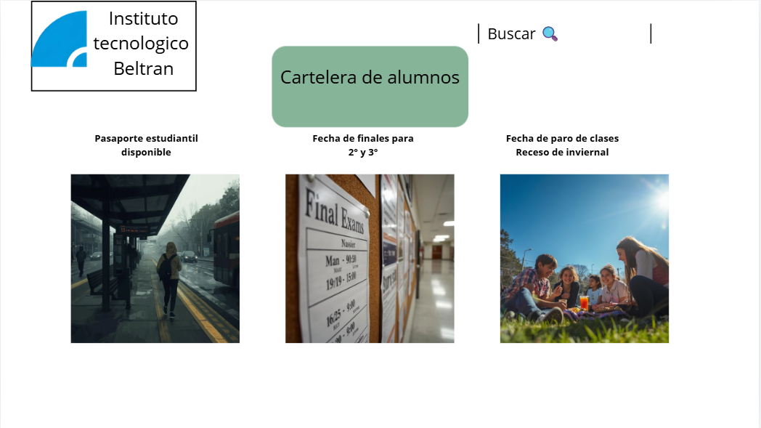

Por hacer: | En proceso: | Terminado:
La estructura HTML | Buscar las noticias | Maqueta de CSS
CSS completo | Imágenes para incorporar | Organización del grupo
 | Menú de navegación

